Korean –Talk / Suda Hangul

5/11/2017 수정 요구서

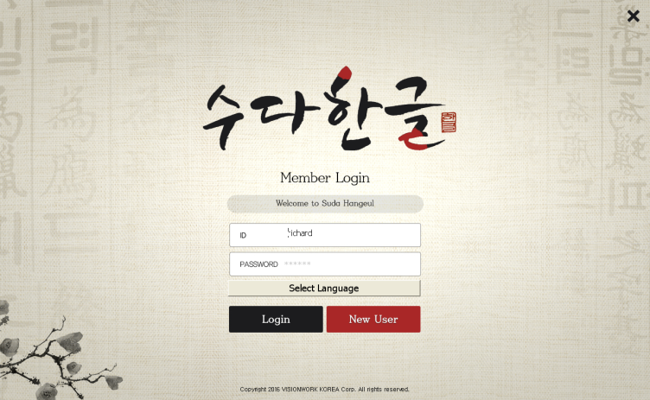  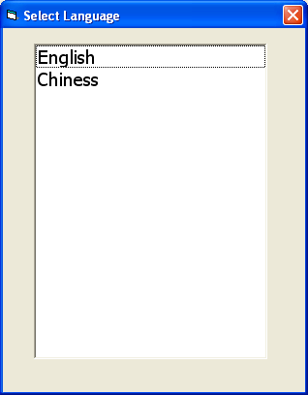 |  |  | Select Language 버튼이 추가됨. (옵션 버튼으로 추가하여 주세요)  클릭하면 언어를 선택할 수 있는 옵션 화면이 나타남.  Hangul_Language 테이블에 있는 언어 종류를 선택할 수 있게 하고, 선택한 언어에 따라 데이터베이스 테이블은 (Sentence와 Voca) App_IPData의 테이타에서 선택됨.  언어는 추후 추가할 수 있고, 추가된 언어의 데이터베이스 테이블이 선택되어 사용할 수 있어야함.  현재 영어와 중국어로 되어있음  예) Programno 5인 경우 영어 데이터 데이블은 Hangul_Sentence  중국 데이터 테이블은 C_Hangul_Sentence (C_ 가 추가되었음)  결제 시스템이 필요함 (월 10불, 3개월 25불, 6개월 50불)  레슨 10번까지 해보고 결제 여부 확인
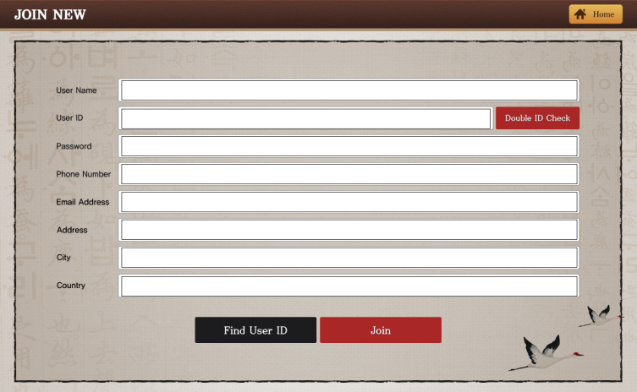 |  |  | Join New  현재는 신규 정보 입력하는 것이 매우 불편함.  정보를 입력하기 위해 화면을 클릭하면 자판이 나오고 입력한 후에 다시 화면을 클릭하여 다음 정보를 입력하는 데 좌판에 의해 입력 정보가 화면이 나오지 않는 경우 좌판에는 다음 버튼이 없어 다음 정보를 입력할 수 없음  또한 결제한 후 사용하기 때문에 아이디와 비밀번호를 모르는 경우 해결방안 등이 필요함. 올바른 이메일 주소를 입력하였는지 확인하는 절차 = 이메일 주소를 입력한 후 승인 번호에 의한 올바른 이메일 주소를 확인 과정이 필요함  전체 정보 입력에 있어 불편함이 해소되지 않는다면 주소, City, Country 정보를 삭제하든지 방법을 모색할 필요 있음  페이스북과 같이 이메일 정보로 신규 등록이 이루어지면 좋겠고, Find User ID시 아이디와 비밀번호 전부 확인될 수 있어야 함
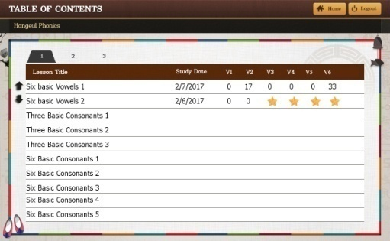 | 테이블  단 선택한 레슨의 테이블 데이터에서 Web_Page가 “NO”가 아닌 데이터는  http://121.78.119.134/Hangul_phonics_Web/Mobile에서 Web_Page 데이터 파일을 가져와 다음 Study_Note를 보여준다 (모바일 버전은 Mobile, Tab은 Tab 폴더에서 )  gramma (ProgramNo=3) 의 경우도 같음 (현재 나오지 않음)  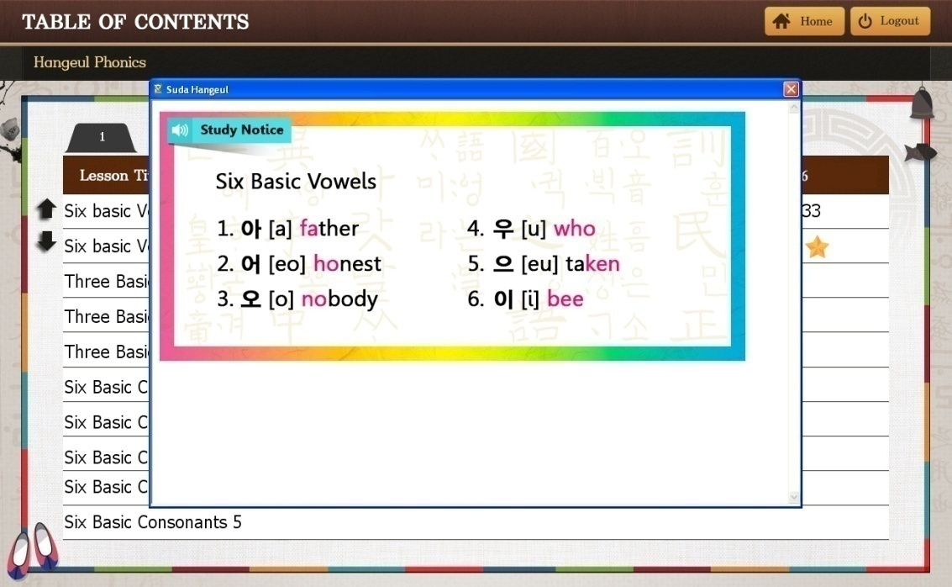  - 모바일 폰에 따라 탭에 표시되는 숫자가 크게 나타남 (작은 화면인데도…삼성 노트 2)  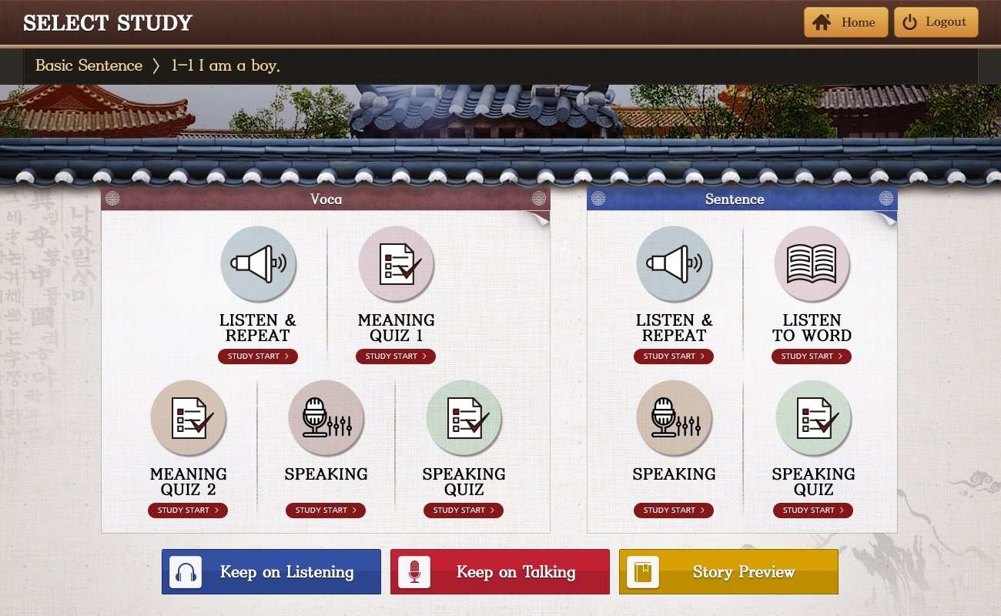  Select Study  Story Preview 버튼추가
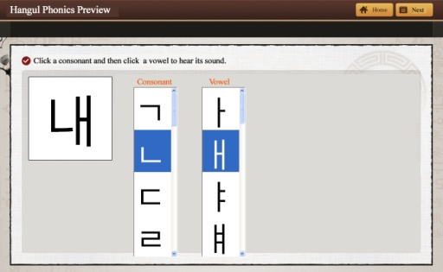 | Phonics Preview  ▶을 클릭하면 글자가 지워지는 데  자음을 클릭하면 글자가 지워지게 하고  다음 학습 화면으로 전환하기로 하면 좋겠음  - 디자인 ↑↓ 를 추가할 것  글자 4개뿐인 것으로만 생각함
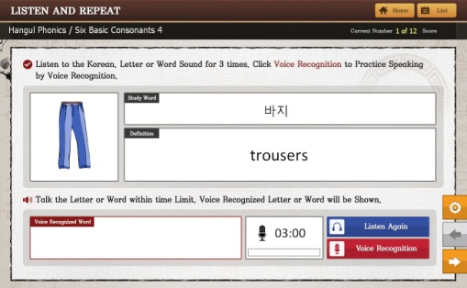 | Listen & Repeat  - 버튼이 너무 밑으로 내려갔음 (모바일)  - 옵션 화면 수정 (모바일-내용 전부 나타나지 않음 )  - Voice Recognition 기능 수정: 녹음이 끝나면 제대로 녹음이 되었는 지 확인하지 말고 (Excellent 필요 없음 ) 인식된 내용을 그냥 표시함  - 모바일 recognition을 클릭하면 화면이 나타나는 데 x 버튼 소용없음. 삭제할 것  - 옵션에 Recording과 Recognition 기능을 선택했을 때 음성인식 기능 또는 녹음 기능, 선택한 옵션에 따라 실현될 수 있게 하기
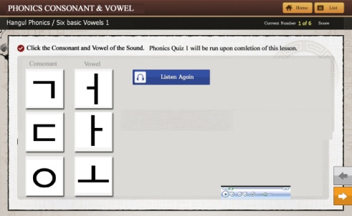 | Consonant & Vowel  답이 맞은 경우 맞았다는 효과음 소리가 나오고 다음 문제의 발음이 나오는 데 너무 빨리 다음 문제 발음이 나와 헷갈림  시간차를 두어야 함  탭버전에는 옵션 버튼이 있음 (필요 없음)
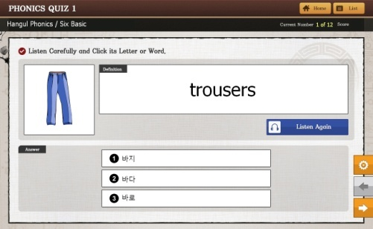 |  | Phonics Quiz 1  - 처음부터 소리가 나와야 함. 그리고 답을 맞춘 후에 다음 문제시에도 먼저 음원이 들려야 함  - 모바일 그림 밑 단어 글자 보여주는 칸 넓히고 (예: younger brother 글자 짤림)  - 보기 칸도 같이 밑으로 내림  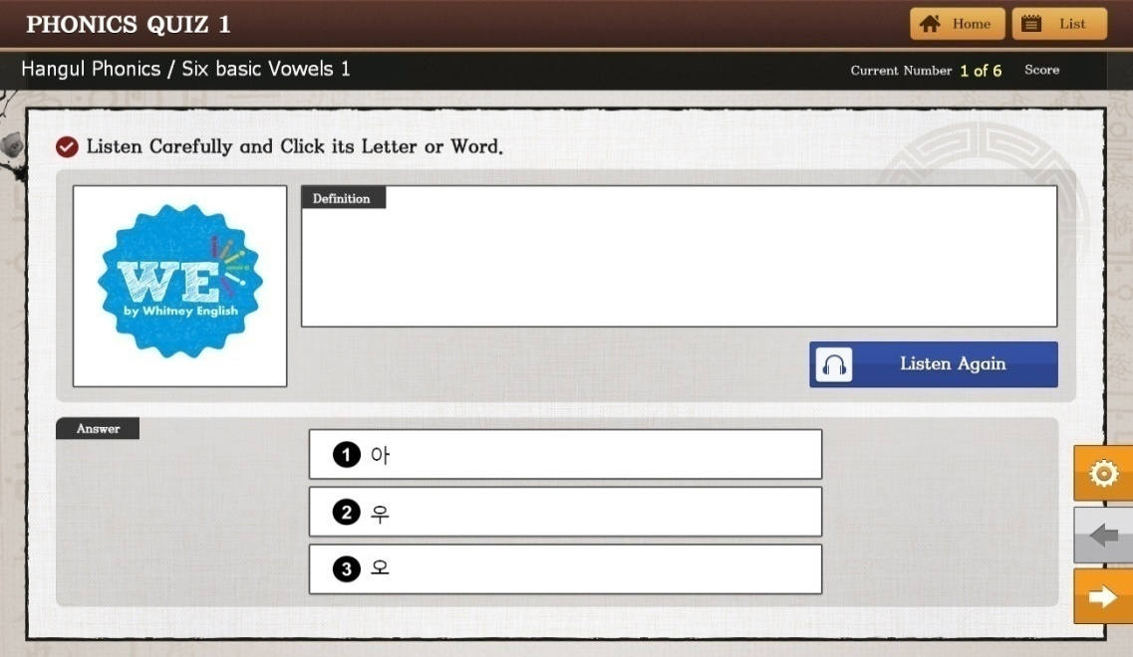
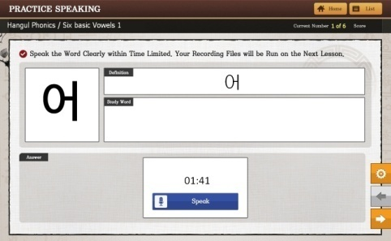 |  | Speaking (데이터 sort는 orderno3로 할 것)  - 옵션에서 Recognition 옵션 빼기 (Listen & Repeat와 별개로 함)  - Listen 버튼을 추가 하기 (모바일 Listen to the Word에는 있는 듣기 버튼) 클릭하면 발음 원음을 들을 수 있게 함
Hangul Sentence Programs

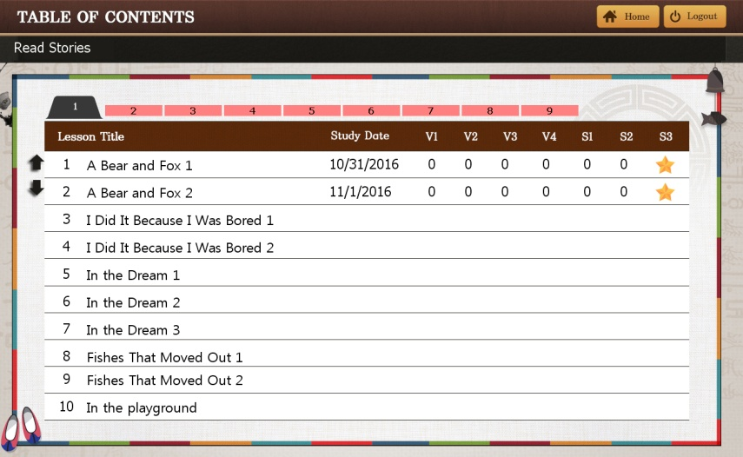 |  |  |  | Grammar의 경우 (ProgramNo=3)  Study Note 보여주기 현재 나오지 않음  선택한 레슨의 테이블 데이터에서 Web_Page가 “NO”가 아닌 데이터는  http://121.78.119.134/Hangul_phonics_Web/ 에서 Web_Page 데이터 파일을 가져와 다음 Study_Note를 보여준다 (모바일 버전은 Mobile, Tab은 Tab 폴더에서 ) png 파일로 저장되어있음
Study Menu
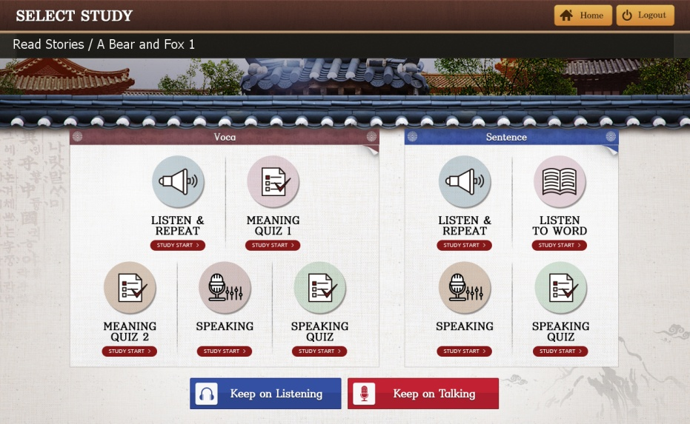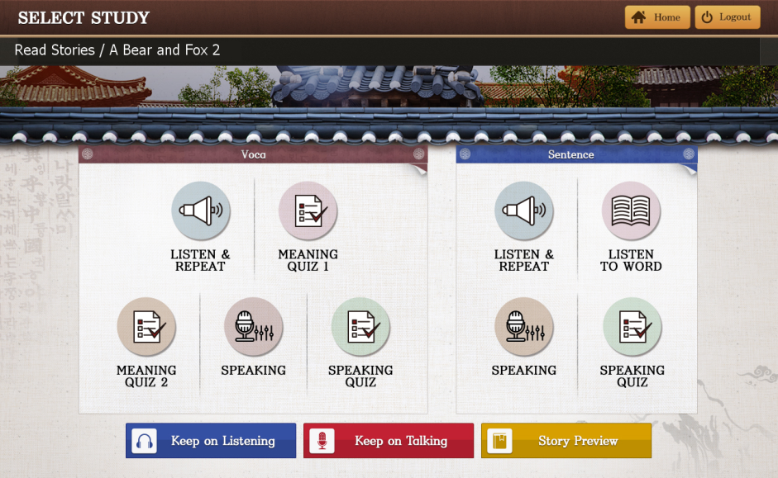

ProgramNo=5인 경우에는 Story Preview 버튼이 생성되어 story Preview 화면 전환됩니다

Story Preview
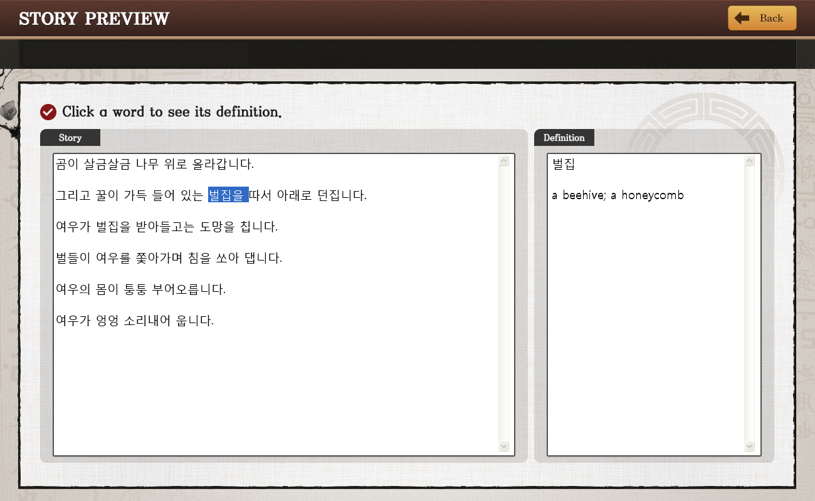

레슨의 내용이 나타납니다. 단어를 클릭하면 데이터 테이블 Hangul_Sentence_Dic_1의 Korean에서 확인하고 단어의 원형 Korean2를 가져와

Hangul_Sentence_Dic_2의 Word에서 찾아 오른 편에 Definition의 정보를 보여주고 단어의 발음을 들려줍니다. (FTP Hangul_Word) 중국어의 경우에는 C_Hangul_Sentence_Dic_2를 사용합니다.

Voca Listen & Repeat
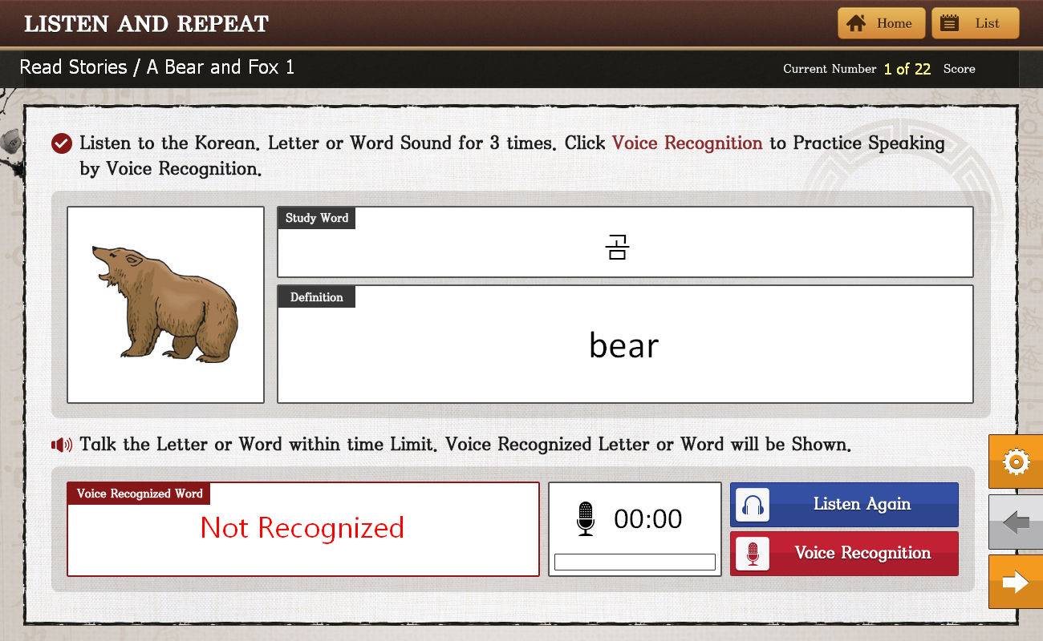

- 모바일 - 버튼이 너무 밑으로 내려갔음
- 옵션 수정 (모바일-내용 전부 나타나지 않음 )
- Voice Recognition 기능 수정: 녹음이 끝나면 확인할 필요 없이 (Excellent 필요 없음 ) 인식된 내용을 표시함
- 모바일 recognition을 클릭하면 화면이 나타나는 데 x 버튼 소용없음. 삭제할 것
- 옵션에 Recording과 Recognition 기능을 선택했을 때 각각의 기능 실현 되기

위 마크된 부분은 위트니앱 부부도 수정 필요

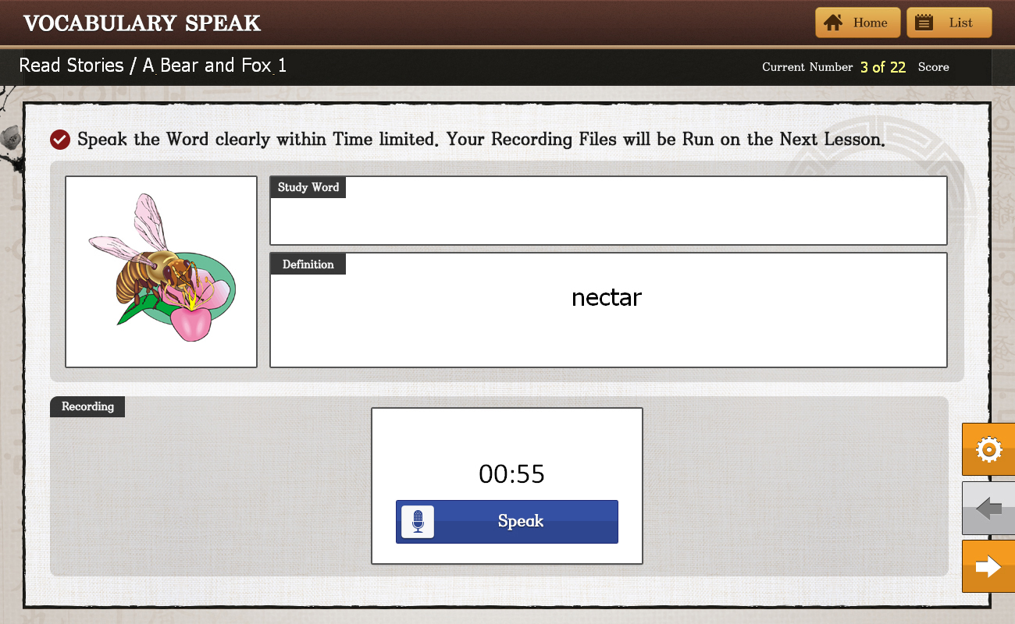

- 옵션에서 Recognition 옵션 빼기 (Listen & Repeat와 별개로 함)
- Listen 버튼을 추가 (모바일 Listen to the Word에는 있는 버튼)하고 클릭하면 원음을 들을 수 있게 함

Sentence Listen & Repeat
- 모바일: 버튼이 너무 밑으로 내려갔음
- 옵션 수정 (모바일-내용 전부 나타나지 않음 )
- Voice Recognition 기능 수정: 녹음이 끝나면 확인할 필요 없이 (Excellent 필요 없음) 인식된 내용을 표시함
- 모바일 recognition을 클릭하면 화면이 나타나는 데 x 버튼 소용없음. 삭제할 것
- 옵션에 Recording과 Recognition 기능을 선택했을 때 각각의 기능 실현 되기

- 그림을 보여주고 한 개의 칸으로 처리할 것 (문장이 긴 경우 스코롤 기능)

- 화면에 Voice Recognized Word를 >>>>> Sentence 로 수정할 것
- 화면에 한글로 설명된 부분 Your voice Recognized Speaking Will be Shown.으로 수정

- Voice Recognition 또는 녹음이 시작될 때는 3.2.1 버튼, Listen Again, ▶ ◀, 옵션 버튼 전부 작동 되지 않아야 에러가 나지 않음.

위 마크된 부분과 아래 문장 처리는 위트니앱 버전도 동일

처음
블랭크 처리된 문장(Speaking_Sentence) + 영어 Sentence 을 보여줌

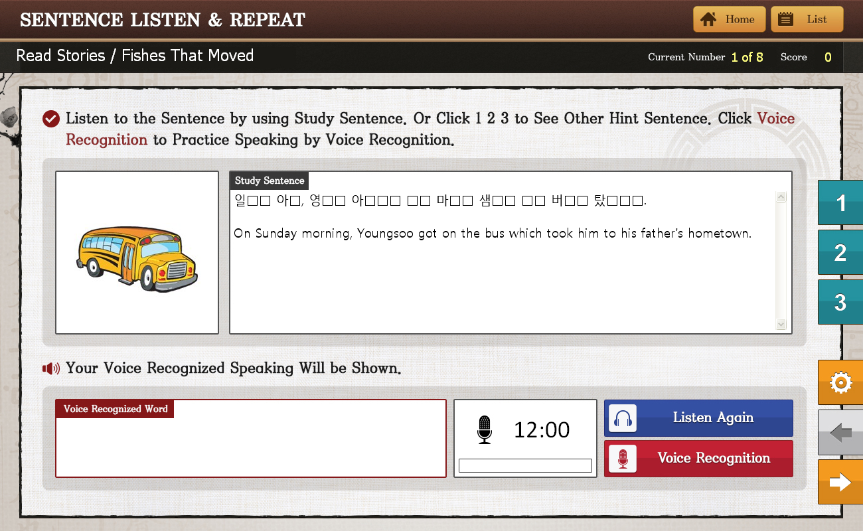

321 버튼 클릭시 (S1 또는 S2, S3를 보여주고 영어 문장 보여줌)
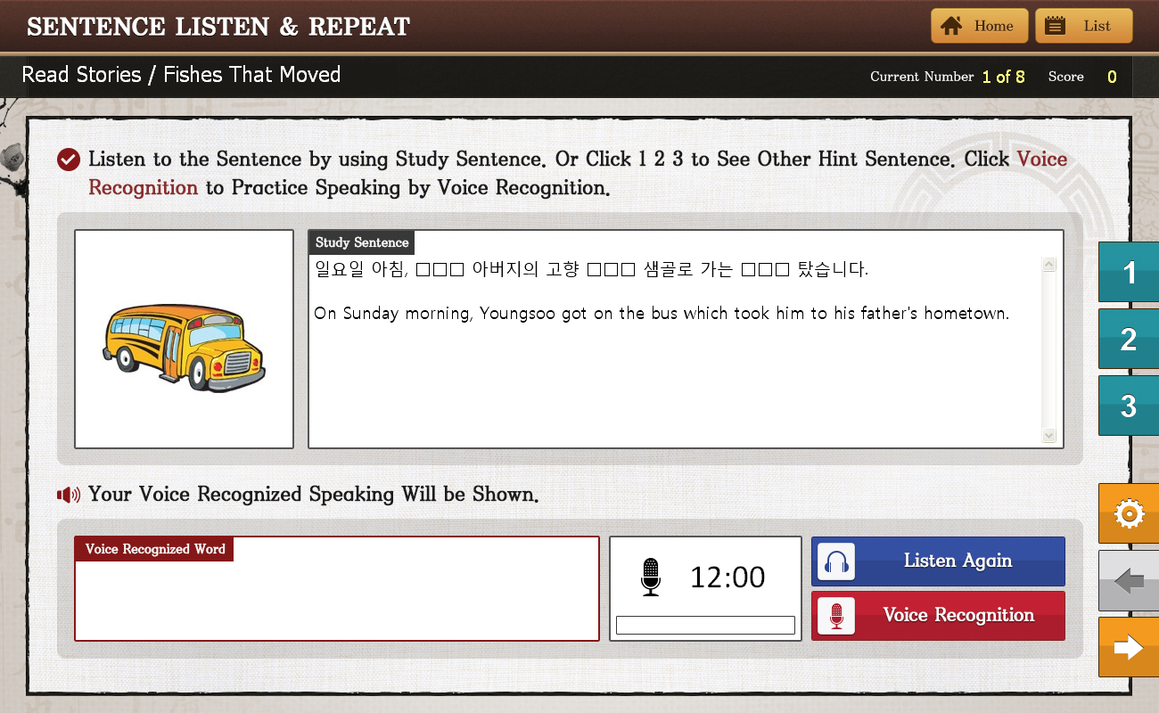

음성 인식이 버튼 클릭시
한글 Read Stories인 경우에만 단어 원형 데이터를 보여줌
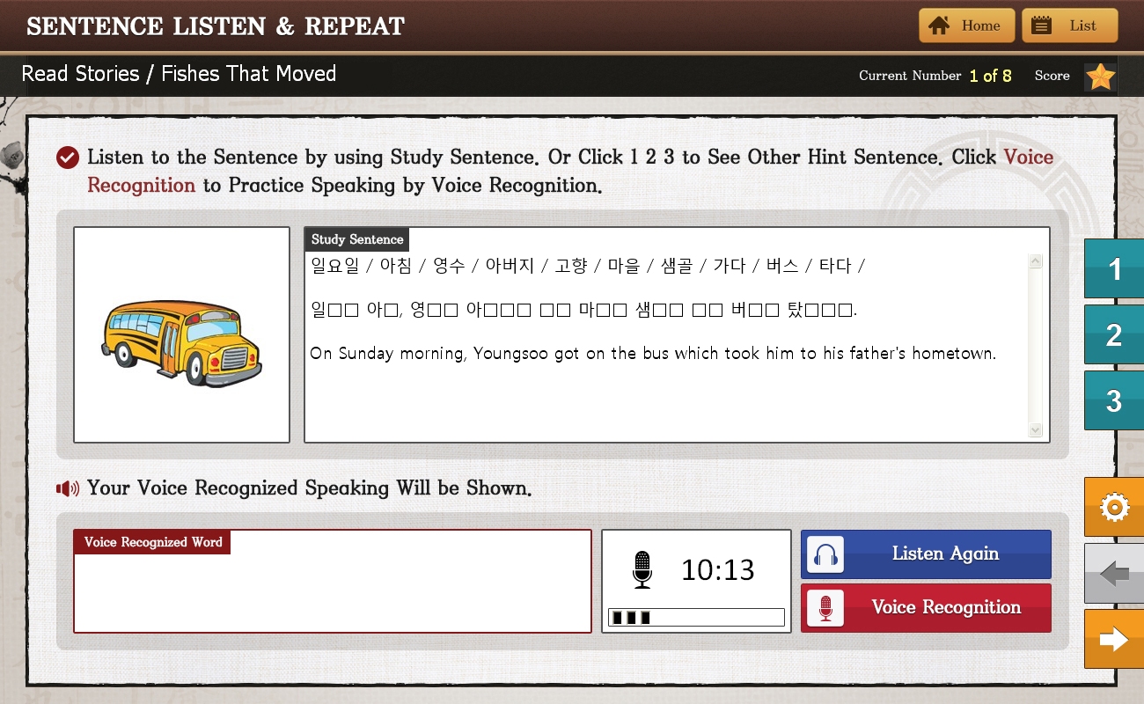

음성 인식 또는 문장 녹음이 끝난 후
Voice Recognized Sentence 칸에 한글 문장 보여주거나 음성 인식된 문장 보여줌
학습자가 확인할 수 있음
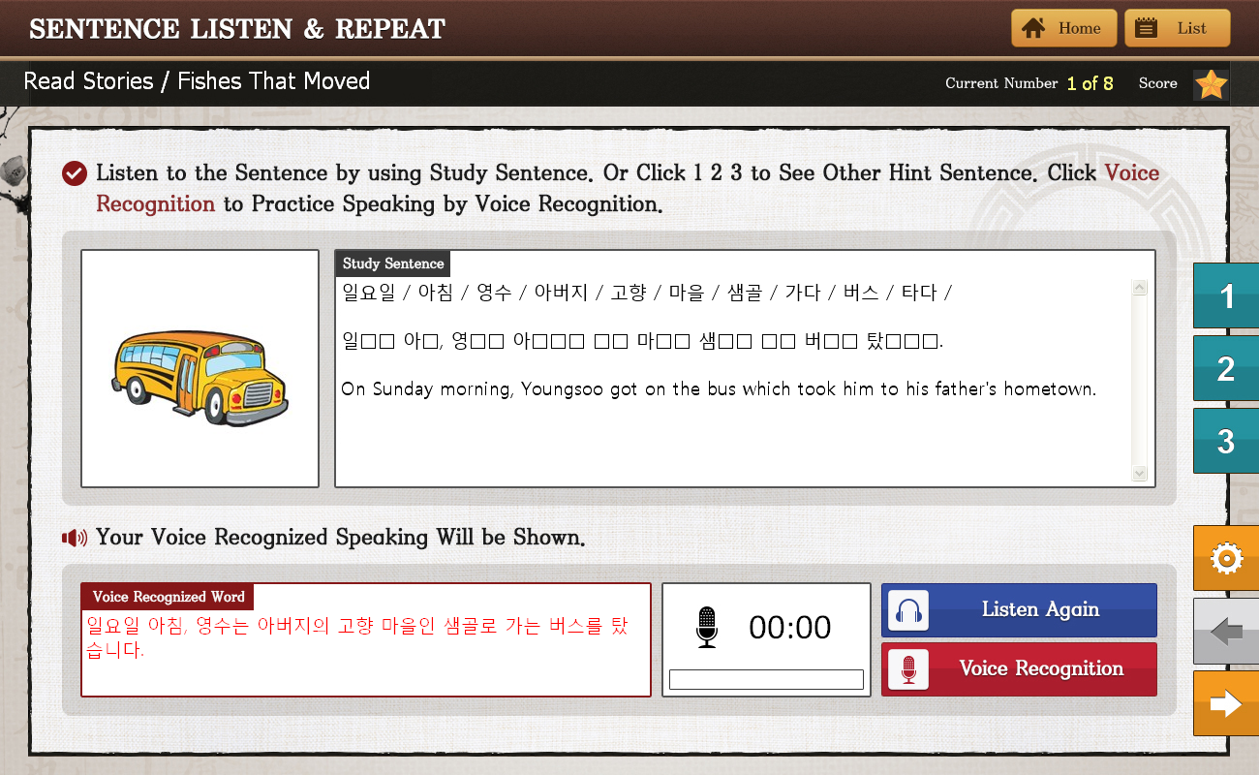
Listen to the Word
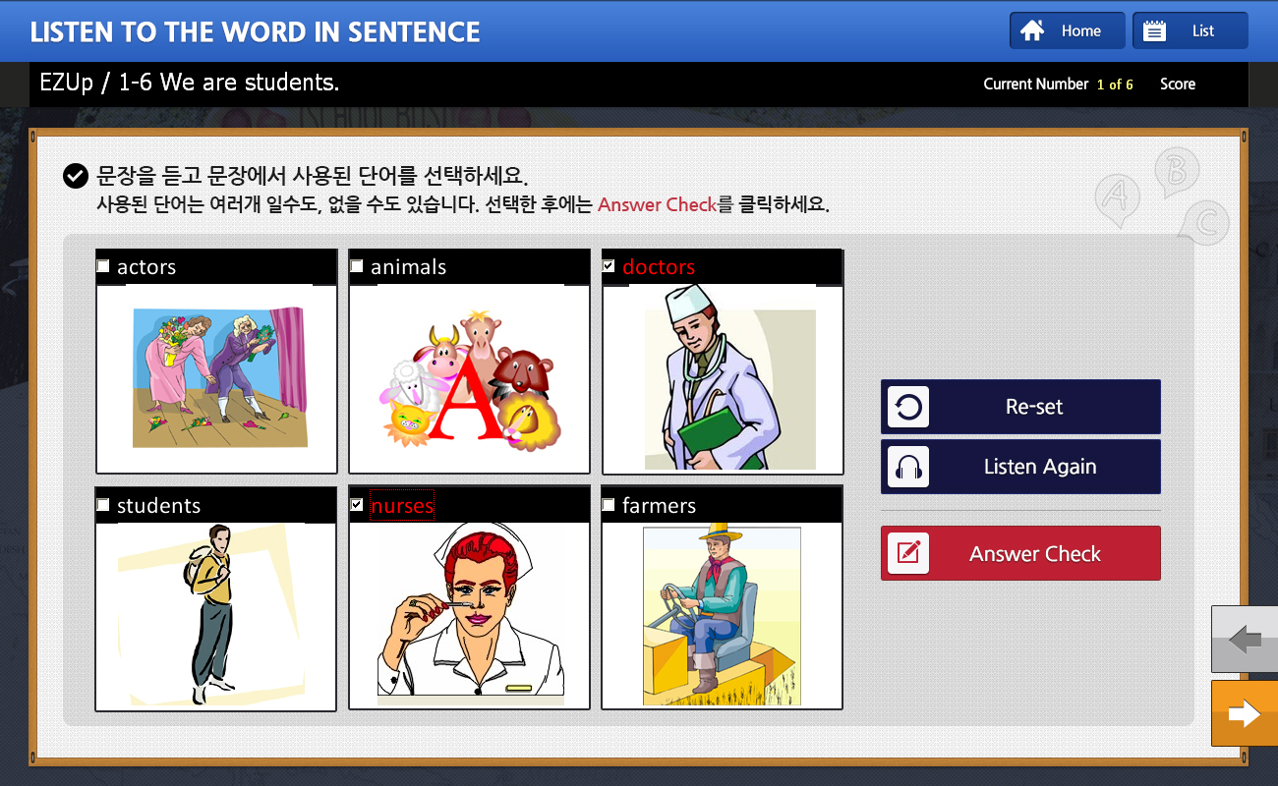

- 데이터에 Litenword_yes에 “YES”인 데이터만 진행되어야 하는 데 전체 나옴
- 답을 선택하고 ◀ ▶을 클릭한 경우 “Click the Answer Check button.” 메시지 나오게 할 것. 답을 선택하고 정답을 확인하여야 함
- 위 마크된 부분과 아래 문장 처리는 위트니앱 버전도 동일

Sentence Speaking

- 문장 Listen & Repeat와 비슷하게 수정함
- 옵션에서 Recognition 옵션 빼기 (Listen & Repeat와 별개로 함)
- 녹음이 시작될 때는 3.2.1 버튼, Listen Again, ▶ ◀, 옵션 버튼 전부 작동 되지 않아야 에러가 나지 않음.
- 녹음 문장이 긴 경우 중간에 중지할 필요도 있고 중지 버튼 추가, Original 문장도 들을 필요가 있어 플레이 버튼이 필요함
- 지금은 ◀ ▶을 클릭한 경우 해석본 만 보여주고 바로 녹음이 시작되는 데 긴 문장의 경우 도저히 녹음할 수 없음. 바로 녹음하기 없애기
- 321 기능 추가
- 그림을 보여주고 한 개의 칸으로 처리할 것 (문장이 긴 경우 스코롤 기능)

위트니 앱버전도 수정이 필요

처음 화면
블랭크 처리된 문장(Speaking_Sentence) + 영어 Sentence 을 보여줌
한글 Read Stories 경우에는 단어의 원형들을 보여줌
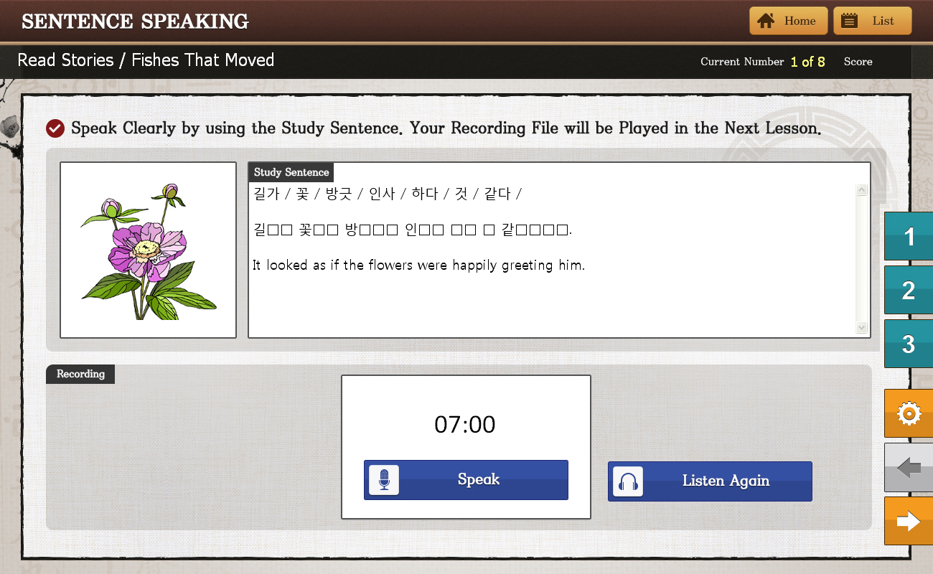
321 버튼을 클릭한 경우
단어들의 원형은 빼고 321 문장과 번역문 만 보여줌

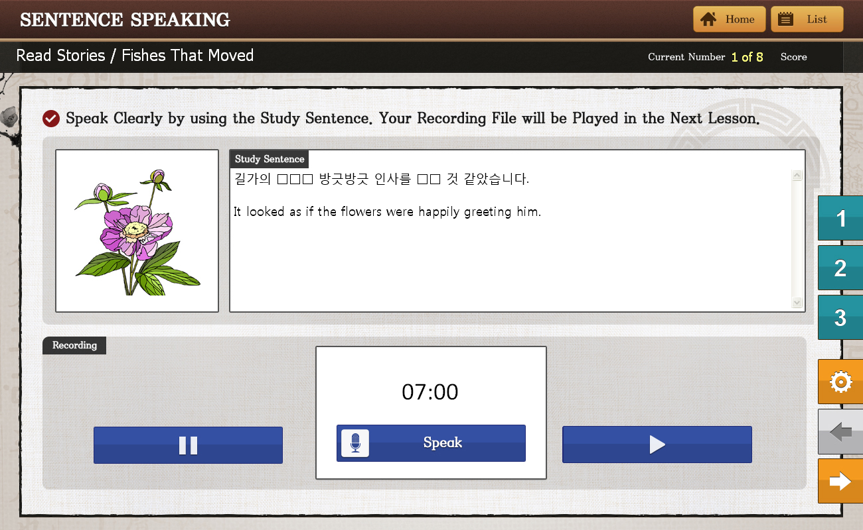

중지 버튼
원어민 문장 플레이 버튼
녹음 버튼
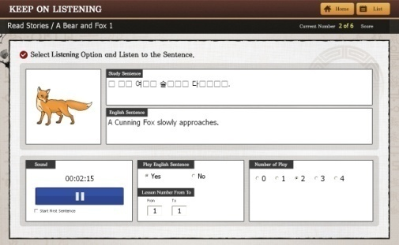 |  | Keep on Listening  프로그램 번호가 5인 경우에는 Text to Voice로 영어 음원을 들을 수 있게 해주십시오  TTS가 한국어로 되어 있어 듣기가 좋지 않음  중국어 버전으로 중국어로  영어버전은 영어로
Check Point
Checkpoint 체크버튼 추가: 선생님 또는 학부모 (학생 아이디)가 로그인시 체크포인트 마크를 한 후 로그인하면 다음으로 진행됨 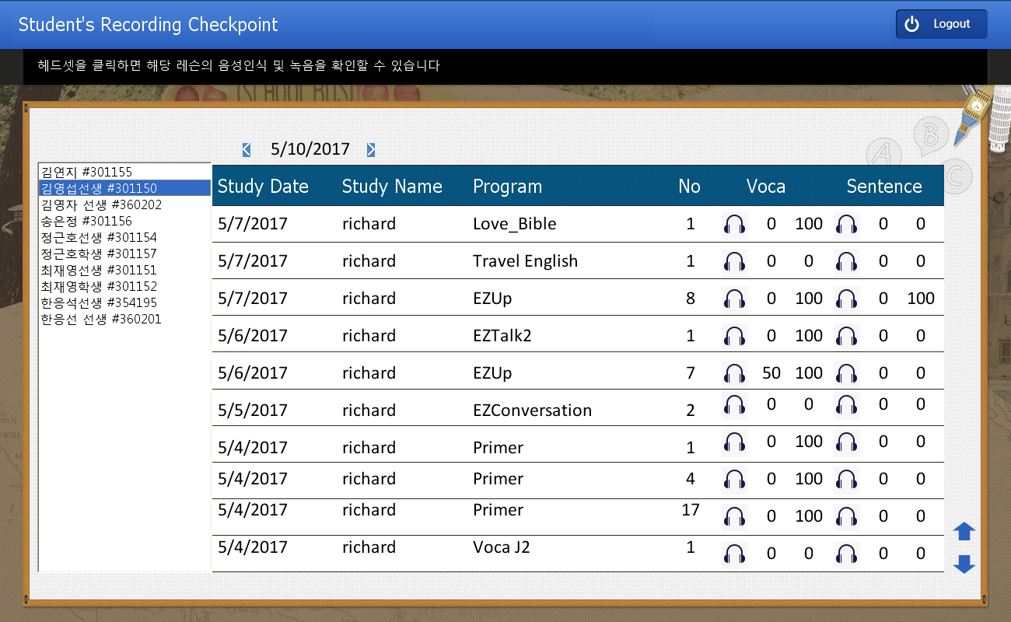

선생이 로그인 한 경우
테이블 app_user에서 선생의 학원에 속한 학생리스트 보여주기 - ex_date (사용만기일)가 현재일보다 큰 학생들만

- 당일 날짜에 학습한 소속 학원의 학생들의 리스트 보여주기: 테이블 Study_info
- 단어 학습은 Listen & Repeat (S1)를 학습하고, 단어 녹음(S4) 학습 정보를 보여준다
- 문장 학습은 Listen & Repeat (S6)를 학습하고, 문장 녹음(S8) 학습정보

선생이 화면에서 데이터를 보면 Listen & Repeat를 했는지 녹음했는지를 파악할 수 있다

- 날짜 <> 를 클릭하면 날짜가 바뀌고 해당 데이터로 변경된다
- 학생리스트에서 학생 이름을 클릭하면 해당 학생의 데이터만 나타난다.

본 화면에서 보카헤드셋을 클릭하면 보카 녹음 정보 화면으로 전환, 문장 헤드셋을 클릭하면 문장 녹음 정보화면으로 전환됨
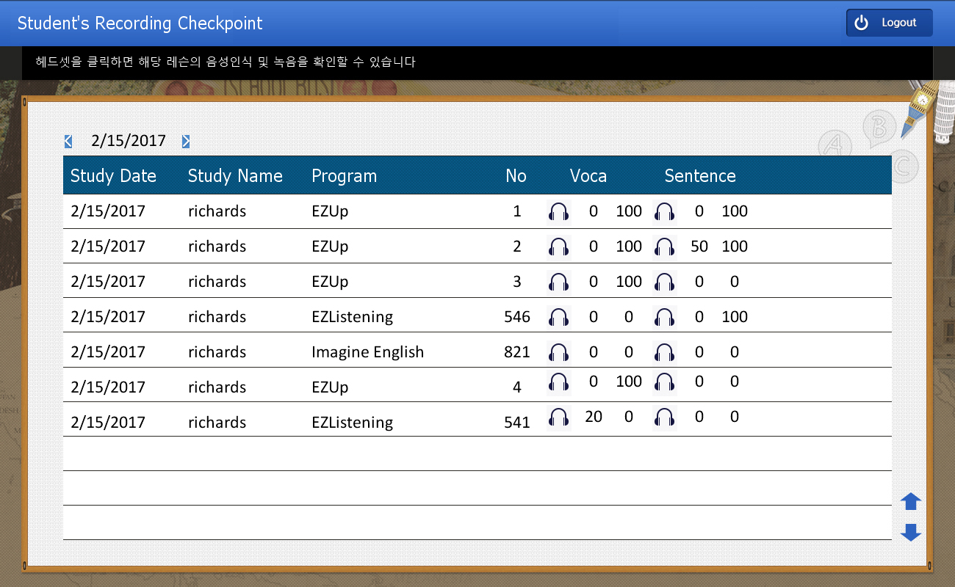
학부모가 로그인시에는 학생 리스트는 필요없다
학생 번호에 해당하는 데이터만 보여준다.
그 외는 같다
단어 녹음 버튼을 클릭하면 해당 레슨의 단어 리스트가 나타남.
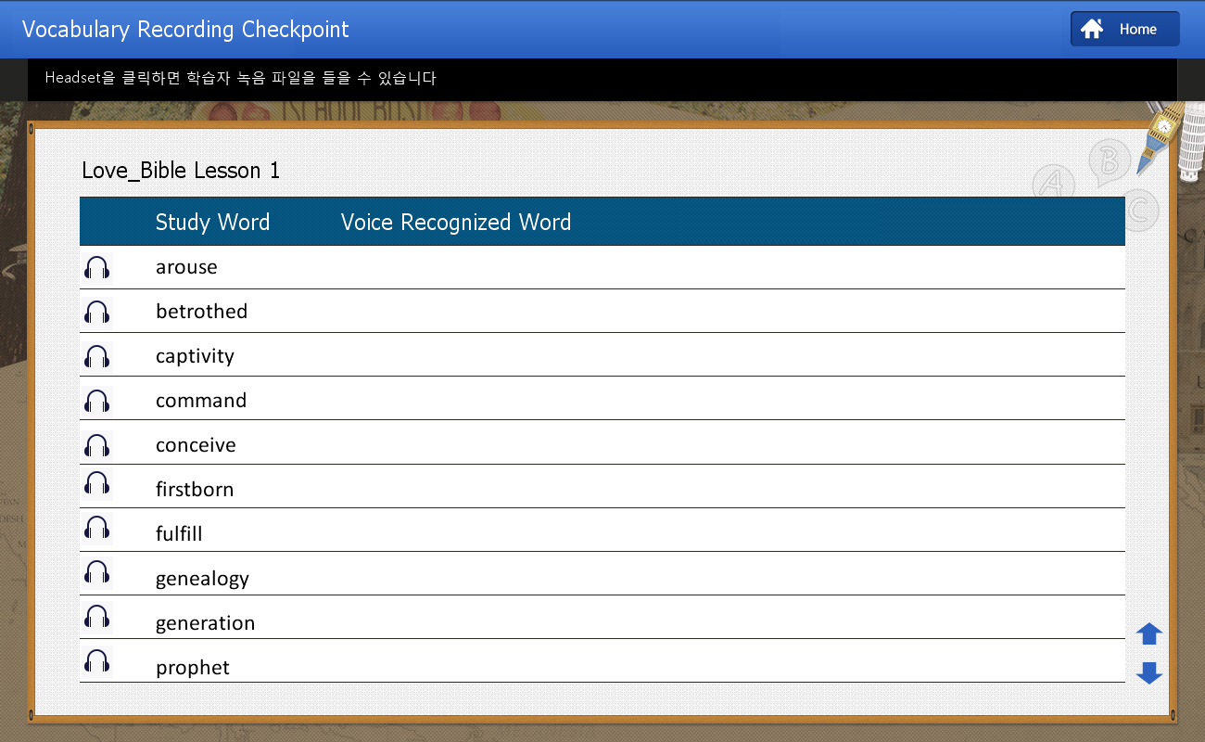
앞에서 단어 헤드셋을 클릭한 경우 학생의 녹음 파일을 들려준다 (서버에 없는 경우에는 없다는 메시지 필요)

문장도 같은 방식으로 해당 레슨에 속한 문장들을 보여주고, 헤드셋을 클릭한 경우 학생의 녹음 파일을 들려준다

